南开大学2019年旅游管理硕士专业学位（MTA）
全日制/非全日制复试办法实施细则
一、网上确认
一志愿报考南开大学旅游管理专业学位（MTA）的学生，凡达到南开大学旅游与服务学院MTA复试线的考生必须登陆南开大学研究生院网站（http://yzb.nankai.edu.cn/）进行网上确认，网上确认的时间为3月7日13:00—3月11日中午12:00（调剂生和破格录取及各类享受加分政策的考生除外）。

二、复试时间和地点
1、时间：资格审查：2019年3月14日（周四） 上午8:30
面试 2019年3月14日（周四） 上午9:00-17:00
笔试 2019年3月15日（周五）上午 9:30-11:10
2、复试地点：天津津南区海河教育园南开大学旅游与服务学院218/219。
请提前下载附件中的复试报名表，一式五份，可复印，填写完成后于复试当天上交。

三、复试内容
复试形式：笔试+综合面试。
笔试（100分钟）：管理学综合、英语
综合面试：政治、英语、旅游通识
每人20分钟，考查内容包括：
（一）思想政治素质和品德：考察考生的基本政治素养、基本政治立场与观点，以及人生观、世界观、价值观等综合素质；
（二）英语：考察考生的外语能力，包括听力、口语及旅游行业内英语的熟悉程度；
（三）旅游通识：考察考生的专业知识及对报考专业的了解程度；知识的综合运用能力；思维的敏锐性及分析问题的能力等。
（四）管理综合：考察考生的管理思维、逻辑思维能力和创新能力。

- 复试流程

- 录取
面试工作将采取“差额面试”方法。最终录取结果按照考生的录取成绩由高至低排序顺序录取，名额录满为止。
录取成绩=（初试成绩÷3）×50%+复试成绩×50%
复试成绩=笔试成绩×50%+面试成绩×50%
复试成绩低于60分（不含60分），确定为复试不合格，复试不合格的考生不予录取，不再进行录取成绩的加权计算。
录取委员会将录取名单进行审核后，上报主管部门审定批准。南开大学MTA中心将在MTA中心网站上公示录取名单，公示期为一周。

- 温馨提示：
1.南开大学津南校区距离市区较远，若从八里台校区至津南校区，可以乘坐由八里台校区发车至津南校区的点对点公交，发车点在八里台校区的南开大学出版社对面，离西门较近。
八里台校区到津南新校区的班车为612普线（3元车票）、612快线（5元车票）、点对点直达公交（5元车票，教工优先使用）。
612快线、点对点直达公交的发车时间见南开首页通知：http://www.nankai.edu.cn/89/29/c157a35113/page.htm
612快线、612普线可到达新校区西门，西门靠东第一栋教学楼即为旅游与服务学院。
2.外地同学若从火车站至津南校区，可以选择公交或地铁，提供2种线路仅供参考:
①地铁3号线--地铁1号线--613路公交
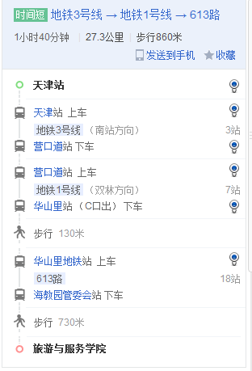
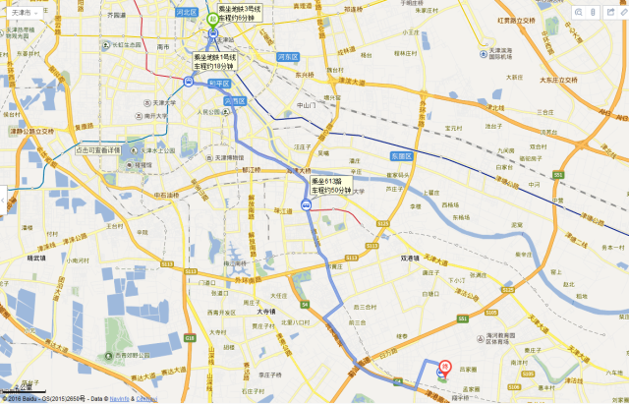
②天津站--96路--612路--旅游与服务学院
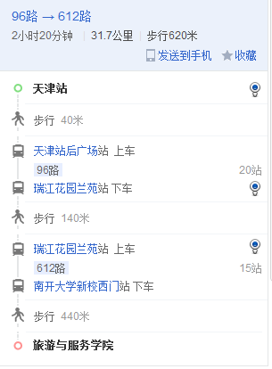

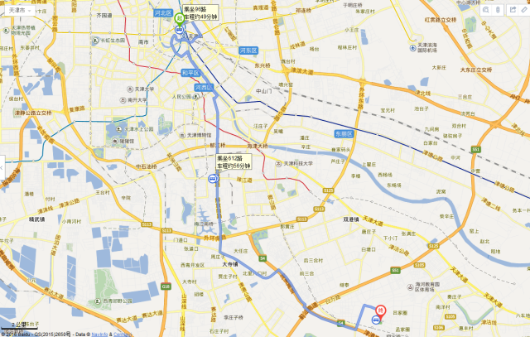
3.南开大学接待服务中心（津南校区）可提供校内住宿地点，房间预订电话：022-85358917、022-85358918
85358917、022-85358918
楼名 | 房型 | 标准价
留学生公寓 | 单人间 | 168元
 | 标准间 | 268元
备注：请您根据您的需求时间提前两周左右的时间致电预订部进行详细咨询。
留学生公寓离旅游与服务学院最近，若已定满，也可咨询校内其他住宿地点。
MTA中心联系方式
地址：天津市津南区海河教育园南开大学旅游与服务学院123室
天津市南开区卫津路南开大学主楼304室
电话：022-23012809，022-83662680
联系人：刘老师
南开大学MTA教育中心 2019年3月8日

